Волшебные дорожки
Возраст от двух до трёх лет называют годом «большого скачка». И действительно, между двумя и тремя годами у ребёнка блестящие достижения: интенсивно развивается речь, появляется целенаправленность, осознание самого себя, социальное взаимодействие со сверстниками.
Дети овладевают творческими видами деятельности: рисованием, простейшими формами конструирования, у детей появляется способность к фантазированию, закладываются основы интеллекта.
Прекрасным развивающим материалом, отвечающим психологическим возможностям и интересам ребёнка, является международный дидактический материал «Цветные счётные палочки Кюизенера».
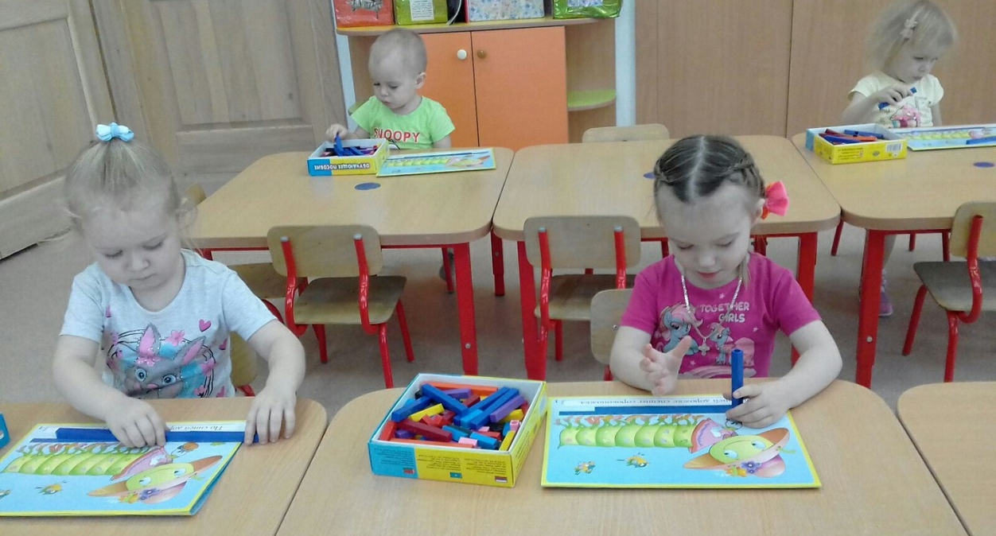
Ребята в группе «Ромашка» с помощью альбомов «Цветные дорожки» и «Цветных счётных палочек Кюизенера» исследуют различие цвета, размера и количества.
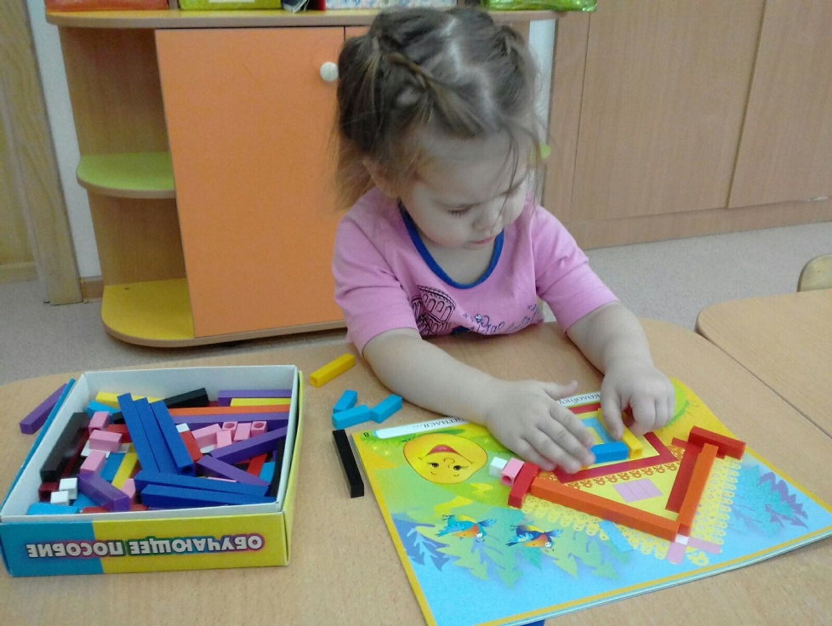
Это настоящая исследовательская лаборатория для ребёнка, в которой можно научится изучать цвет, «один и много», сравнивать предметы по количеству и величине, ориентироваться на плоскости, сделать открытие, что значит «одинаковые», а что такое «разные».
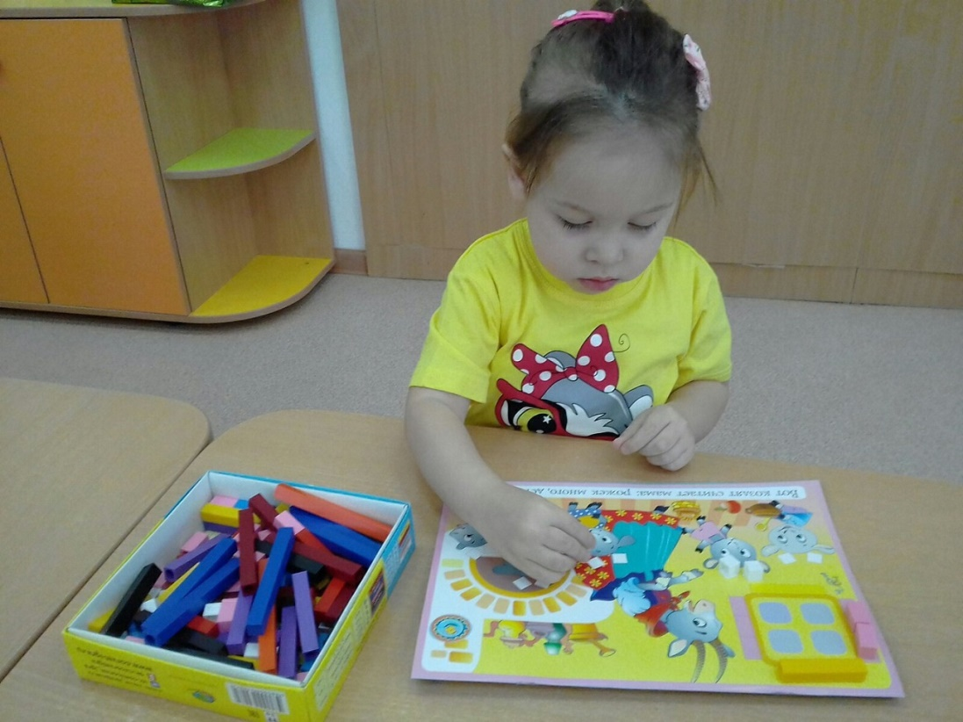
А самое главное, ребёнок может почувствовать себя творцом, «дорисовывать» картины художника (нужно просто выбирать палочки по цвету и накладывать их на изображение), и тогда картина оживёт.
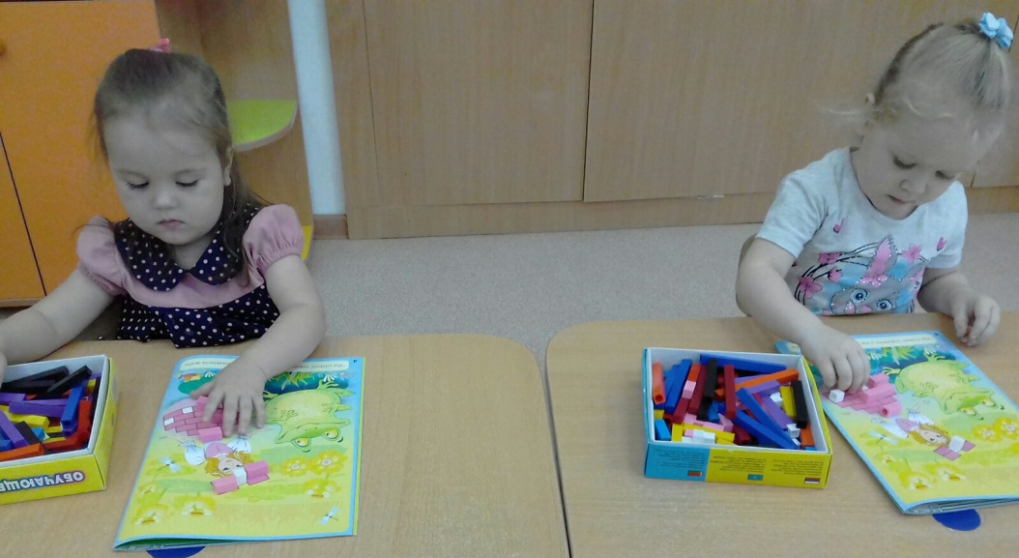
Ребятам очень нравится заниматся с «Цветными счётными палочками Кюизенера» в альбомах «Волшебные палочки».
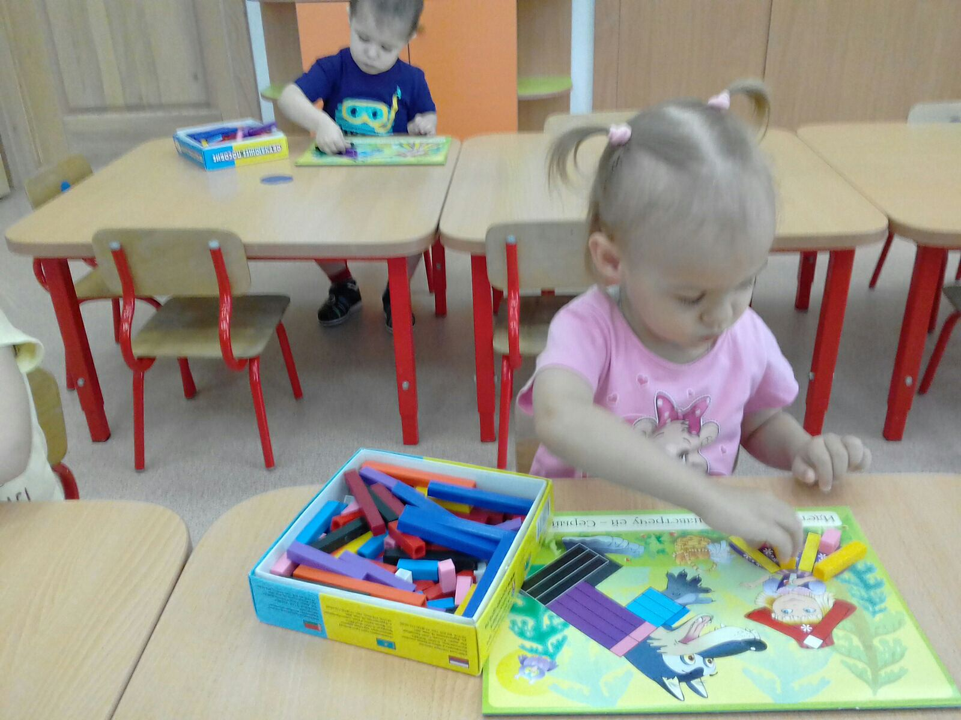
Информацию подготовила
воспитатель МА ДОУ детский сад
«Сибирячок» корпус №1
Полупан Елена Андреевна

